暨南大学本科实验报告专用纸
课程名称 计算机网络实验 成绩评定
实验项目名称 网络地址转换 指导教师 潘冰
实验项目编号 实验项目类型 实验地点
学生姓名 王韬 学号 2017051100
学院 智能科学与工程学院 系 专业 信息安全
实验时间 年 月 日 午～ 月 日 午 温度 ℃湿度
一、实验目的
通过对路由器的配置实现内网中单台主机连接到Internet网时，地址转换技术。

二、实验环境
Cisco模拟器

三、实验内容
1.学习路由器之间的连线。
2.配置路由器的以太接口和serial口的IP地址。
3.通过路由器设置静态NAT转换。
4.通过路由器设置动态NAT。
5.测试地址转换情况。

四、实验步骤
1.配置网络环境
添加一个主机，一台服务器和两个路由器，主机、服务器与路由器的接口0/0相连，两个路由器的0/1接口相连，如下图：
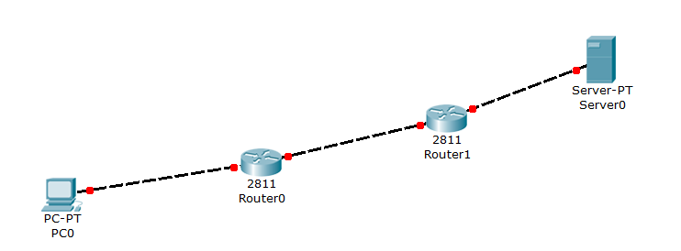

2.配置PC0的IP
设置PC0的IP和网关地址如下：
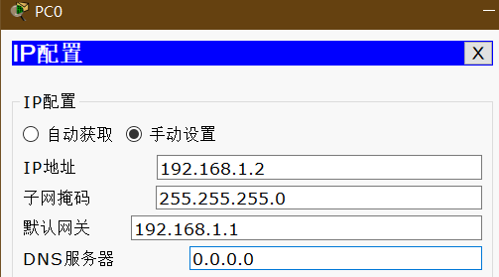

3.配置router0的IP
进入router0配置界面，输入以下命令：
（1）配置路由器接口IP地址
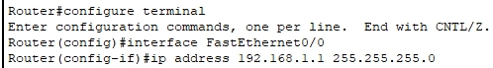
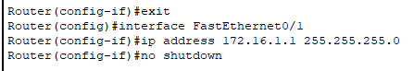
（2）配置静态NAT映射
进入router0配置界面，输入以下命令：
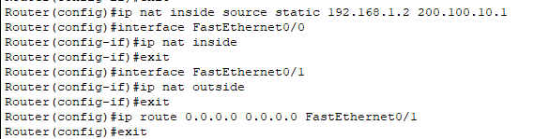

4.配置server0的IP
设置server0的IP和网关如下：
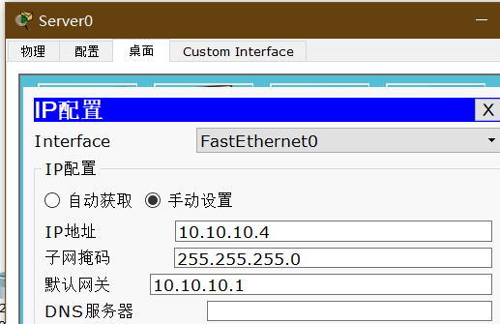

5.配置router1的IP地址
进入router1的配置界面，输入以下命令：

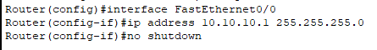
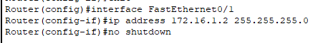
配置完毕后拓扑图线路接通：
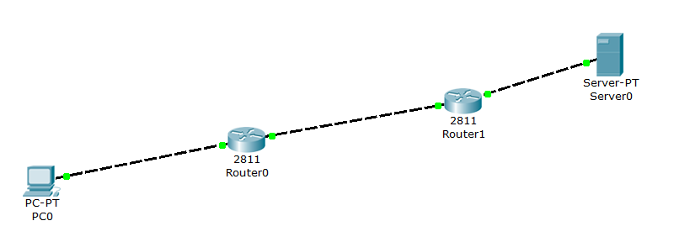

6.测试通信结果
PC0尝试ping Server0，可以ping通：
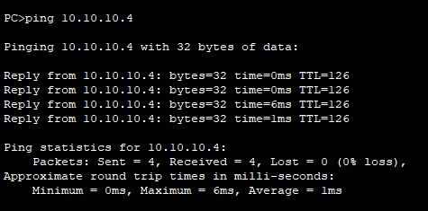
PC0尝试访问server0的web服务器：
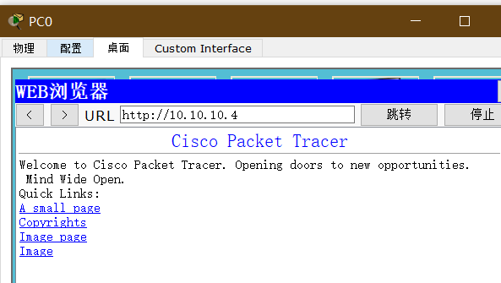
查看router0的NAT统计数据：
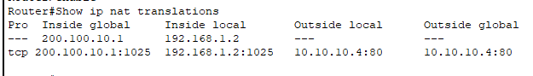
可以看到网络地址发生了转换。
在Cisco模拟器中捕获访问web浏览器的数据包查看：
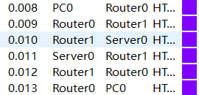
查看PC0到router0的数据包，可以看到数据包到达router0时IP为192.168.1.2，然后进行地址转换，离开router0时IP为200.100.10.1：
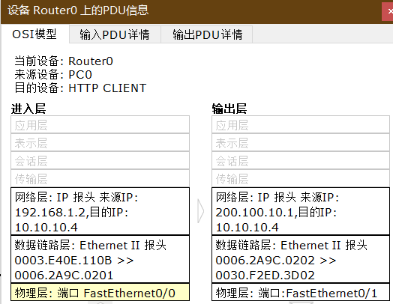
进入server0时数据包源IP为200.100.10.1：
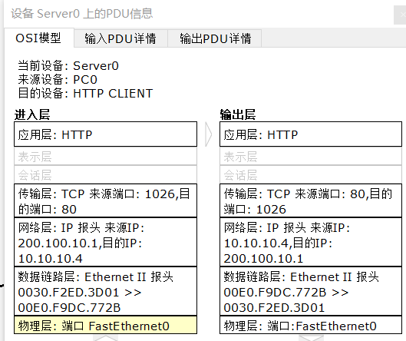

五、总结
通过本次实验学习了路由器配置网络地址转换的方法，进一步加深对网络地址转换原理的理解。

